Нұсқа №1
Бұйым: Негіз  Тетікбөлшектер:  1. Тақта – 1  2. Тіреуіш – 2  3. Төлке – 3  2-ші тетікбөлшекті 1-шіге У7 тігісі арқылы пісіру  3-ші тетікбөлшекті 2-шіге Т1 тігісі арқылы пісіру, тігіс катеті 4 мм | 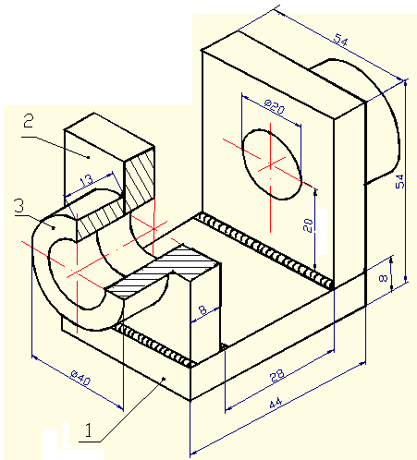

Нұсқа №2
Бұйым: Негіз  Тетікбөлшектер:  1. Табан – 1  2. Қабырға – 2  3. Тіреуіш – 3  4. Төлке – 1  2-ші тетікбөлшекті 1-шіге Т3 тігісі арқылы пісіру, тігіс катеті 5 мм.  3-ші тетікбөлшекті 1-шіге У7 тігісі арқылы пісіру.  4-ші тетікбөлшекті 3-шіге Т1 тігісі арқылы пісіру, тігіс катеті 3 мм. |  | 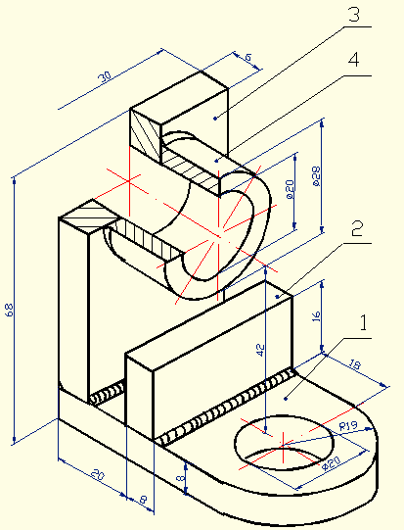
Нұсқа №3
Бұйым: Негіз  Тетікбөлшектер:  1.Табан – 1  2. Қабырға – 1  3. Төлке – 1  2-ші тетікбөлшекті 1-шіге Т3 тігісі арқылы пісіру, тігіс катеті 5  3-ші тетікбөлшекті 2-шіге Т3 тігісі арқылы пісіру, тігіс катеті 4 мм | 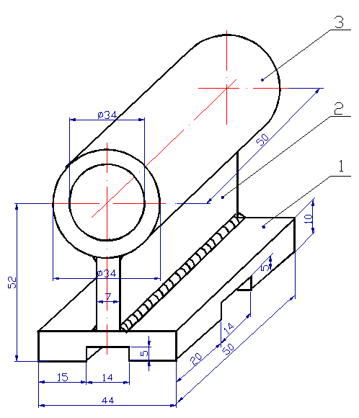

Нұсқа №4
Бұйым: Тіреу  Тетікбөлшектер:  1. Табан – 1  2. Тіреуіш – 1  3. Қабырға - 2  4. Төлке – 1  2-ші тетікбөлшекті 1-шіге У7 тігісі арқылы пісіру,  4-ші тетікбөлшекті 2-шіге Т1 тігісі арқылы пісіру, тігіс катеті 4 мм,  3-ші тетікбөлшекті 1,2-шіге Т3 тігісі арқылы пісіру, тігіс катеті 3 мм | 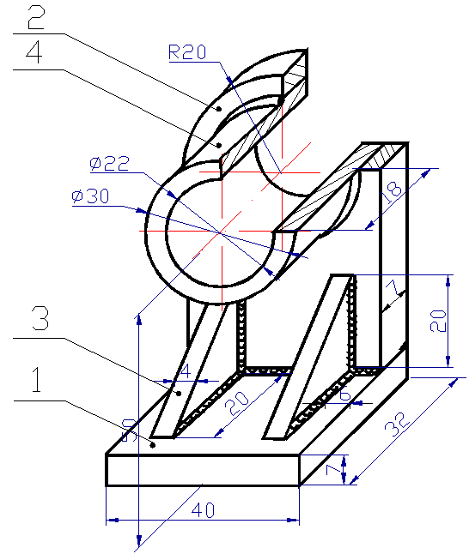

Нұсқа №5
Бұйым: Кронштейн  Тетікбөлшектер:  1. Тақта – 1  2. Қабырға – 1  3. Тіреуіш – 1  4. Төлке – 1  2-ші тетікбөлшекті 1-шіге Т3 тігісі арқылы пісіру, тігіс катеті 5 мм.  3-ші тетікбөлшекті 1-шіге У7 тігісі арқылы пісіру.  4-ші тетікбөлшекті 3-шіге Т1 тігісі арқылы пісіру, тігіс катеті 3 мм. | 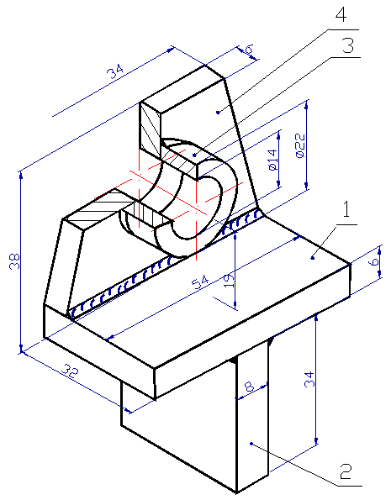

Нұсқа №6
Бұйым: Қорап  Тетікбөлшектер:  1.Табан – 1  2. Тіреуш – 2  3. Қабырға – 3  2-ші тетікбөлшекті 1-шіге У7 тігісі арқылы пісіру.  3-ші тетікбөлшекті 1-шіге Т3 тігісі арқылы пісіру, тігіс катеті 3 мм | 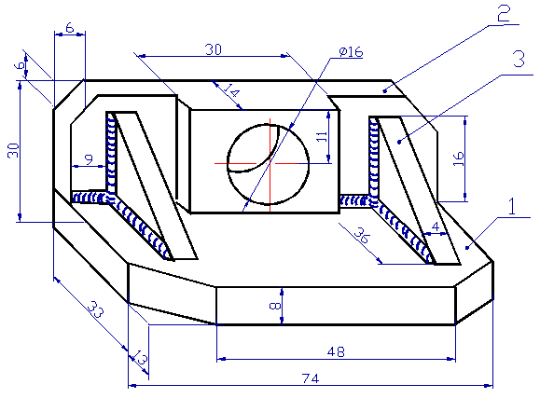

Нұсқа №7
Бұйым: Бұрыштама  Тетікбөлшектер:  1. Тақта – 1  2. Қабырға – 2  3. Тірек – 1  1-ші тетікбөлшекті 3-шіге У7 тігісі арқылы пісіру.  2-ші тетікбөлшекті 1,3-шіге У3 тігісі арқылы пісіру. | 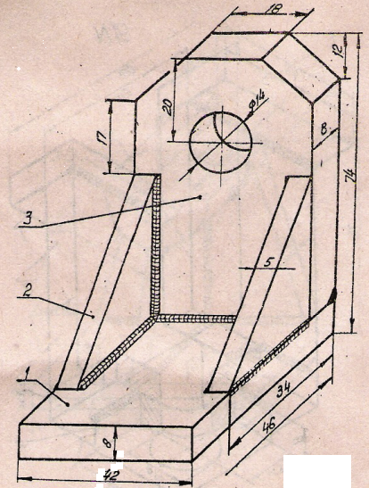

Нұсқа №8
Бұйым: Бұрыштама  Тетікбөлшектер:  1. Тақта – 1  2. Тіреуіш – 2  3. Тіреуіш – 1  1-ші тетікбөлшекті 3-шіге У7 тігісі арқылы пісіру,  2-ші тетікбөлшекті 1-шіге мен 3-шіге У3 тігісі арқылы пісіру. | 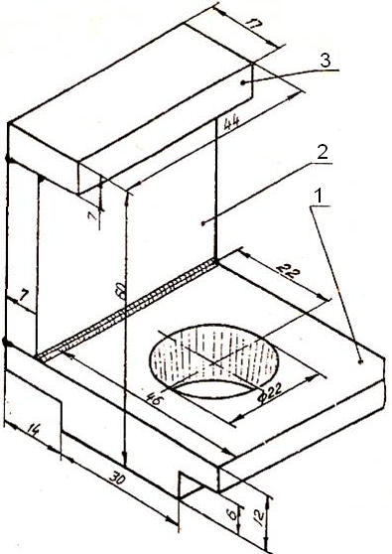

Нұсқа №9
Бұйым: Корап  Тетікбөлшектер:  1. Тақта – 1  2. Тіреуіш – 1  3. Төлке – 1.  4. Қабырға – 2  2-ші тетікбөлшекті 1-шіге Т3 тігісі арқылы пісіру, тігіс катеті 5 мм.  3-ші тетікбөлшекті 2-шіге Т3 тігісі арқылы пісіру, тігіс катеті 4 мм  4-ші тетікбөлшекті 1,2-шіге Т3 тігісі арқылы пісіру, тігіс катеті 5 мм. | 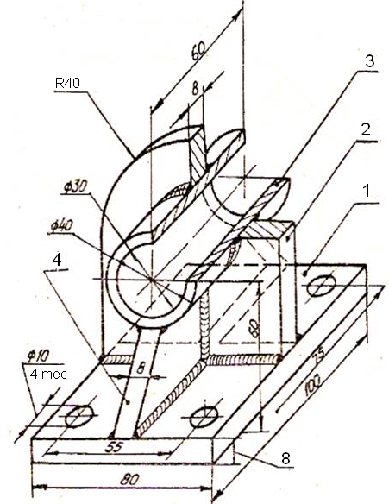

Нұсқа №10
Бұйым: Кронштейн  Тетікбөлшектер:  1. Тақта – 1  2. Қабырға – 1  3. Төлке – 1  4. Қабырға – 2  2-ші тетікбөлшекті 1-шіге Т3 тігісі арқылы пісіру, тігіс катеті 5 мм.  4-ші тетікбөлшекті 1-шіге У3 тігісі арқылы пісіру.  2-ші мен 4-ші тетікбөлшекті 3-шіге Т3 тігісі арқылы пісіру, тігіс катеті 5 мм. | 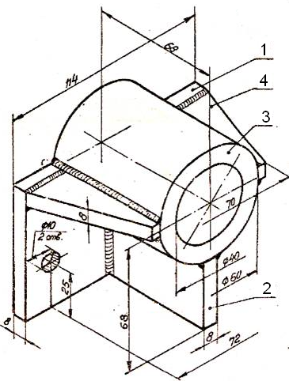

Нұсқа №11
Бұйым: Негіз
Тетікбөлшектер:
1. Тақта – 1
2. Тіреуіш – 2
3. Төлке – 3

2-ші тетікбөлшекті 1-шіге У7 тігісі арқылы пісіру
3-ші тетікбөлшекті 2-шіге Т1 тігісі арқылы пісіру, тігіс катеті 4 мм

Нұсқа №12
Бұйым: Негіз
Тетікбөлшектер:
1. Табан – 1
2. Қабырға – 2
3. Тіреуіш – 3
4. Төлке – 1

2-ші тетікбөлшекті 1-шіге Т3 тігісі арқылы пісіру, тігіс катеті 5 мм.
3-ші тетікбөлшекті 1-шіге У7 тігісі арқылы пісіру.
4-ші тетікбөлшекті
3-шіге Т1 тігісі арқылы пісіру, тігіс катеті 3 мм.

